**LICENCIATURA: NUTRICIÓN APLICADA**

**ASIGNATURA: QUÍMICA**

**ESTUDIANTE:**

GUILLERMO DE JESÚS VÁZQUEZ OLIVA

**MATRICULA:** ES231107260

**GRUPO:**

NA-NQUI-2301-B2-012

## ASESOR(A):

## KARLA MORAYMA CANCINO CABAÑAS

**ACTIVIDAD:**

Evidencia de aprendizaje. Termodinámica y la nutrición

**FECHA DE ENTREGA:**

07 de junio de 2023

**INTRODUCCION**

En el estudio de la termodinámica, se exploran conceptos clave como el trabajo y el calor. El trabajo y el calor son formas de transferencia de energía que desempeñan un papel fundamental en diversos procesos y sistemas físicos. El trabajo se refiere a la transferencia de energía causada por la aplicación de una fuerza a un objeto, lo que resulta en un desplazamiento en la dirección de la fuerza aplicada. Por otro lado, el calor es la forma de transferencia de energía térmica que se produce debido a la diferencia de temperatura entre dos objetos.

La termodinámica es una rama de la física que se centra en el estudio de la energía y su transferencia en los sistemas físicos. En este contexto, dos conceptos fundamentales son el trabajo y el calor. El trabajo se refiere a la transferencia de energía causada por la aplicación de una fuerza a un objeto, mientras que el calor se refiere a la transferencia de energía térmica debido a la diferencia de temperatura entre dos objetos.

En relación con la nutrición, la termodinámica tiene aplicaciones importantes. El cuerpo humano es un sistema energético complejo en el que se llevan a cabo procesos metabólicos para la obtención y utilización de energía a partir de los alimentos. Los principios de la termodinámica ayudan a comprender cómo se transforma y se transfiere la energía en el cuerpo humano a través de los procesos digestivos, el metabolismo celular y la producción de energía.

La termodinámica también se aplica en la conservación de alimentos y en la ciencia de la alimentación. La comprensión de los principios termodinámicos permite controlar la transferencia de calor durante la cocción, refrigeración y congelación de los alimentos, así como optimizar los procesos de conservación y almacenamiento.

Por otro lado, el calor es una forma de energía que se transfiere entre objetos debido a la diferencia de temperatura. Un ejemplo de transferencia de calor es cuando el agua caliente fluye a través de un radiador para calentar una habitación, donde la energía térmica se transfiere desde el agua caliente al ambiente circundante, aumentando así la temperatura de la habitación. Otro ejemplo es sentir el calor del sol en la piel durante un día soleado, donde la radiación solar transfiere calor al cuerpo humano, generando una sensación de calor.

**DESARROLLO DE LA ACTIVIDAD**

**1. Investiga y describe en media cuartilla que entiendes por termodinámica**

La termodinámica es una rama fundamental de la física que se ocupa del estudio de las interacciones entre la energía, el calor y el trabajo en los sistemas físicos. Esta disciplina se basa en una serie de principios y leyes que describen el comportamiento de la energía en sus diferentes formas y cómo se transforma de una forma a otra.

Uno de los conceptos clave en la termodinámica es el de sistema, que puede ser cualquier objeto o conjunto de objetos que se desea analizar. Los sistemas se dividen en dos tipos principales: abiertos y cerrados. Un sistema abierto permite el intercambio de materia y energía con su entorno, mientras que un sistema cerrado solo permite el intercambio de energía, pero no de materia.

La termodinámica se basa en dos leyes principales: la primera ley de la termodinámica, también conocida como la ley de la conservación de la energía, establece que la energía total de un sistema aislado se mantiene constante, es decir, la energía no se crea ni se destruye, solo se transforma de una forma a otra. La segunda ley de la termodinámica establece que la entropía de un sistema aislado tiende a aumentar con el tiempo. La entropía se relaciona con el grado de desorden o aleatoriedad de un sistema.

Además de estas leyes, la termodinámica también involucra conceptos como la temperatura, la presión y el volumen. Estas variables se relacionan entre sí a través de las ecuaciones de estado, que describen el comportamiento de un sistema en equilibrio termodinámico.

**2. Explica con tus propias palabras cada ley de la termodinámica.**

Las leyes de la termodinámica son principios fundamentales que describen el comportamiento de la energía en los sistemas termodinámicos. A continuación, se explica cada ley en mis propias palabras:

Primera ley de la termodinámica: También conocida como la ley de conservación de la energía, establece que la energía no puede crearse ni destruirse en un sistema aislado, solo puede cambiar de forma o transferirse entre el sistema y su entorno. En otras palabras, la energía total de un sistema se mantiene constante.

Segunda ley de la termodinámica: Esta ley aborda la dirección de los procesos termodinámicos y establece que, en un sistema aislado, la entropía tiende a aumentar con el tiempo. La entropía es una medida del desorden o la distribución de la energía en un sistema. La segunda ley también introduce el concepto de eficiencia, que establece que ninguna máquina térmica puede tener una eficiencia del 100% al convertir el calor en trabajo.

Tercera ley de la termodinámica: Esta ley establece que es imposible alcanzar la temperatura de cero absoluto (0 Kelvin o -273.15 grados Celsius) en un número finito de pasos. Además, afirma que a medida que un sistema se acerca al cero absoluto, su entropía también tiende a cero. Esta ley proporciona una base fundamental para el estudio de la termodinámica a bajas temperaturas.

**3. Indica tres ejemplos en los cuales la termodinámica aplica en la nutrición.**

1. Metabolismo humano: El cuerpo humano realiza diversos procesos bioquímicos que involucran reacciones exotérmicas y endotérmicas, que se rigen por los principios termodinámicos. Por ejemplo, la digestión de los alimentos y la producción de energía en forma de ATP (adenosín trifosfato) en las células son procesos termodinámicos.
2. Balance energético: La termodinámica se utiliza para calcular el balance energético en la nutrición, es decir, la cantidad de energía que se ingiere a través de los alimentos y la cantidad de energía que se gasta en el metabolismo y la actividad física. Este balance es fundamental para mantener un peso corporal saludable.
3. Estudio de la conservación de los alimentos: La termodinámica también se aplica en el estudio de la conservación de los alimentos. Los procesos de cocción, refrigeración, congelación y deshidratación se basan en los principios termodinámicos para preservar los alimentos, controlando la transferencia de calor y energía en el sistema.

**4.-Explica en media cuartilla el concepto de temperatura con tus propias palabras y da 5 ejemplos.**

La temperatura es una medida de la energía térmica contenida en un objeto o sistema. Es una propiedad física que indica la intensidad del calor presente en un cuerpo y la dirección en la que se produce la transferencia de calor. La temperatura se mide en grados Celsius (°C), Fahrenheit (°F) o Kelvin (K).

En términos sencillos, la temperatura nos brinda información sobre el nivel de agitación de las partículas que componen un objeto. Cuando las partículas están muy agitadas, la temperatura es alta, y cuando están menos agitadas, la temperatura es baja.

Para ilustrar este concepto, aquí hay cinco ejemplos de temperatura en diferentes situaciones:

1. Una taza de café caliente: Cuando servimos café caliente en una taza, la temperatura del líquido es alta. Esto se debe a que las partículas del café están altamente agitadas debido al calor que se les ha transferido.
2. Una piscina en un día soleado: En un día caluroso, la temperatura de una piscina al aire libre puede ser agradablemente cálida. Esto se debe a que la energía térmica del sol se transfiere al agua, aumentando su temperatura.
3. Un cubito de hielo en un congelador: En el congelador, la temperatura es muy baja. Cuando colocamos un cubito de hielo allí, la energía térmica del agua se reduce y las partículas se vuelven menos agitadas, congelándose y formando hielo.
4. Una estufa encendida: Cuando encendemos una estufa, la temperatura de las resistencias aumenta considerablemente. Estas altas temperaturas calientan el aire circundante y los objetos cercanos.
5. El clima invernal: Durante el invierno, las temperaturas exteriores pueden ser muy bajas. Esto se debe a que la radiación solar disminuye, lo que reduce la energía térmica en la atmósfera y hace que las partículas estén menos agitadas, resultando en temperaturas frías.

Estos ejemplos demuestran cómo la temperatura es un indicador de la energía térmica presente en diferentes objetos y entornos. Es una propiedad crucial que afecta diversos aspectos de nuestra vida cotidiana, desde la climatización de ambientes hasta la cocción de alimentos y la regulación de procesos industriales.

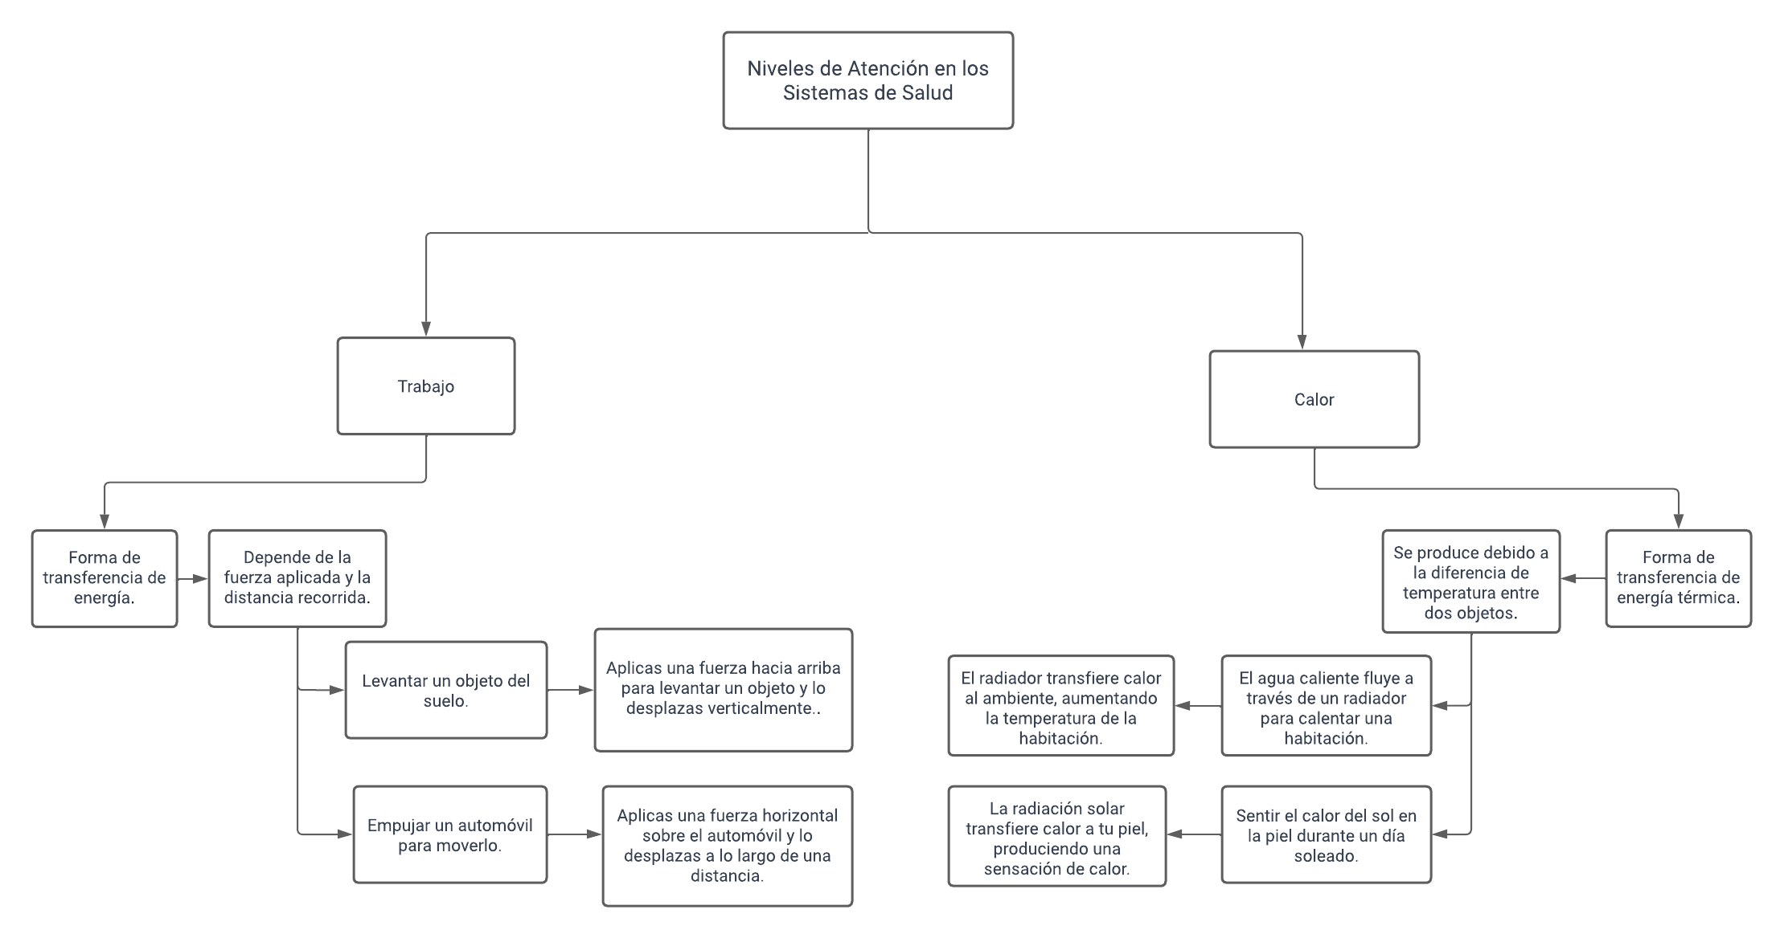**5.-Realiza un mapa conceptual indica los conceptos de trabajo y calor da dos ejemplos de cada uno**

**CONCLUSIONES**

En conclusión, la termodinámica desempeña un papel fundamental en la comprensión de los procesos energéticos y de transferencia de calor en la nutrición. Los conceptos de trabajo y calor son clave para analizar y comprender cómo se transforma y se transfiere la energía en el cuerpo humano y en los procesos de conservación de alimentos.

En el contexto de la nutrición, la aplicación de los principios termodinámicos permite comprender y calcular el balance energético, que es fundamental para controlar el peso corporal y mantener una salud óptima. Además, el estudio de la termodinámica en la nutrición ha llevado al desarrollo de métodos de conservación de alimentos más eficientes y a la mejora de las prácticas en la ciencia de la alimentación.

La termodinámica continúa siendo un área de investigación activa en la nutrición, ya que nos proporciona un marco teórico sólido para entender cómo se utiliza y se transfiere la energía en los procesos biológicos. A medida que avanzamos en nuestra comprensión de los principios termodinámicos en relación con la nutrición, podemos desarrollar mejores estrategias y recomendaciones para una alimentación saludable, el control del peso y la promoción de la salud en general.

El trabajo y el calor son conceptos fundamentales en el campo de la termodinámica que describen la transferencia de energía en diferentes formas y a través de distintos procesos. El trabajo se refiere a la transferencia de energía causada por la aplicación de una fuerza a un objeto, mientras que el calor es la forma de transferencia de energía térmica debido a la diferencia de temperatura entre dos objetos.

El estudio de estos conceptos nos permite comprender cómo la energía se transforma y se transfiere en los sistemas termodinámicos. El trabajo está relacionado con la conversión de energía de una forma a otra y depende de la fuerza aplicada y la distancia recorrida. Por otro lado, el calor se basa en las diferencias de temperatura y se transfiere desde un objeto con mayor temperatura hacia otro con menor temperatura.

Tanto el trabajo como el calor desempeñan un papel crucial en numerosas aplicaciones y fenómenos físicos, desde la mecánica y la termodinámica de motores hasta la conservación de alimentos y el estudio de los procesos metabólicos en la nutrición. Comprender estos conceptos nos permite analizar y predecir el comportamiento de los sistemas energéticos, así como optimizar su eficiencia y comprender cómo interactúan con el entorno.

**FUENTES DE CONSULTA**

QuantumFracture. (2015, March 12). Las Leyes de la Termodinámica en 5 Minutos [Video]. Recuperado el 07 de junio de 2023, de YouTube. https://www.youtube.com/watch?v=Bvfn6eUhUAc

Fernández, J. L. (n.d.). ¿Qué es la Termodinámica? Fisicalab. Recuperado el 07 de junio de 2023, de <https://www.fisicalab.com/apartado/termodinamica-concepto>

S/f). Edu.ar. Recuperado el 07 de junio de 2023, de <http://www.facultaddesalud.unsl.edu.ar/wpcontent/uploads/2014/06/INTRODUCCION-A-LA-QUIMICA-2021.pdf>

@ruizpatoant. (n.d.). Termodinámica – Salud, Nutrición Y Deporte. Salud, Nutrición Y Deporte. Recuperado el 07 de junio de 2023, de https://dieteticaynutricionweb.wordpress.com/category/termodinamica/

(S/f-b). Www.um.es. Recuperado el 07 de junio de 2023, de <https://www.um.es/lafem/Nutricion/Contenido/Libro_completo.pdf>

(S/f-c). Unam.mx. Recuperado el 07 de junio de 2023, de https://www.ier.unam.mx/~ojs/pub/Curso%20Mabe%20Termo/Howell%20Principios %20de%20Termodinamica%20para%20ingenieros.PDF

Universidad Abierta y a Distancia de México. (s.f.). Temas selectos de Química: Unidad 3. Recuperado el 07 de junio de 2023, de https://dmd.unadmexico.mx/contenidos/DCSBA/BLOQUE2/NA/01/NQUI/unidad_03/descargables/NQUI_U3_Contenido.pdf